№ | Наименование оборудования. Характеристика | Цена/шт | Кол – во. | Сумма, руб.
1 | Стол ученический двухместный регулируемый по высоте и углу наклона столешницы 0-10 град.: Стол ученический двухместный регулируемый по высоте (р.гр. №1-3 №2-4, №3-5, №4-6, №5-7) столешница 1200х500мм; столешница и задний экран выполнены из ЛДСП 16 мм ; Кромка ПВХ 0,4 мм (1мм ,2мм) цвет светлый бук, крепление столешницы болты мебельные ГОСТ 7801; по одному крючку для портфелей с левой и правой стороны стола; каркас металлический, окрашенный износостойкой порошковой краской светло-серого цвета; каркас из квадратной трубы 25*25 мм; высота стола фиксируется двумя болтами/гайками на каждой ножке; все открытые торцы металлокаркаса должны быть снабжены пластиковыми заглушками черного цвета. Регулировка высоты соответствует СанПиН2.4.2.2821-10 «Санитарно-эпидемиологические требования к условиям и организации обучения в общеобразовательных учреждениях» Вес 18 кг. Объем 0,035 куба. Сертификаты соответствия и артикул производителя с указанием наименования и даты производства на каждой еденице изделия. На металлокаркасе парты штампом выбита буква Т размером 15мм. (Рис №1)  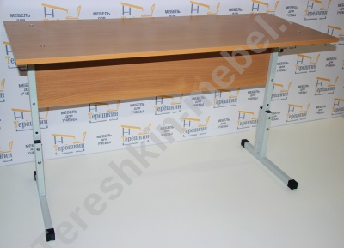 Рис.1
2 | Стул ученический регулируемый по высоте: Стул для учащихся ростовой группы р.гр. (№1-3 №2-4, №3-5, №4-6, №5-7) в образовательных учреждений общего типа. Сиденье и спинка изготовлены из гнутоклееной фанеры, толщиной не менее 9мм. покрытые лаком не менее чем на 3 слоя и имеют эргономичные выжимы, крепление к металлическому каркасу сквозное на болты меебльные ГОСТ 7801 с усом. Металлический каркас изготовлен из электросварной трубы квадратного сечения 25х25мм., окрашен износостойкой порошковой краской светло-серого цвета. Механизм регулировки высоты стула выполнена внизу каркаса и имеет П-образную форму, Регулировка ТИП А. Без сварных стыков. Вес 4 кг. Объем 0,035 куба. Сертификаты соответствия и артикул производителя с указанием наименования и даты производства на каждой еденице изделия. На металлокаркасе парты штампом выбита буква Т размером 15мм. (Рис №1)  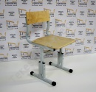Рис. 1

